Miércoles, 30 de agosto de 2006 
Nuevos actos vandálicos en la zona de los pozos de Caudé
Destrozaron dos lápidas y dañaron algunos elementos del monumento
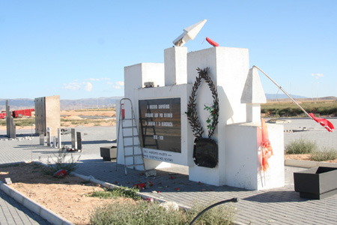
REDACCIÓN / Teruel
La Comisaría del Cuerpo Nacional de Policía de Teruel ha abierto una investigación para determinar la autoría de los daños realizados en la madrugada de ayer en el monumento funerario de los pozos de Caudé, donde yacen en una fosa común los restos de más de un millar de fusilados por el bando franquista durante la Guerra Civil.
Los daños consistieron en el destrozo de las lápidas instaladas por las familias de dos represaliados, y en la rotura de pináculos, banderas y mástiles del monumento. Además, los autores de este acto vandálico destrozaron floreros y esparcieron por el suelo las flores ornamentales que contenían.
No es la primera vez que este monumento sufre daños, ya que en otras ocasiones también ha habido destrozos y pintadas.
En el último año se han sucedido ya tres actos vandálicos a diversos monumentos funerarios de fosas comunes de la Guerra Civil, uno en los pozos de Caudé y otros dos en la placa conmemorativa de una fosa común de Alcalá de la Selva. El pasado 1 de mayo, la Asociación Pozos de Caudé decidió recolocar la placa, arrancada en 2005. Posteriormente, sufrió pintadas rojas que hacen imposible su lectura.

